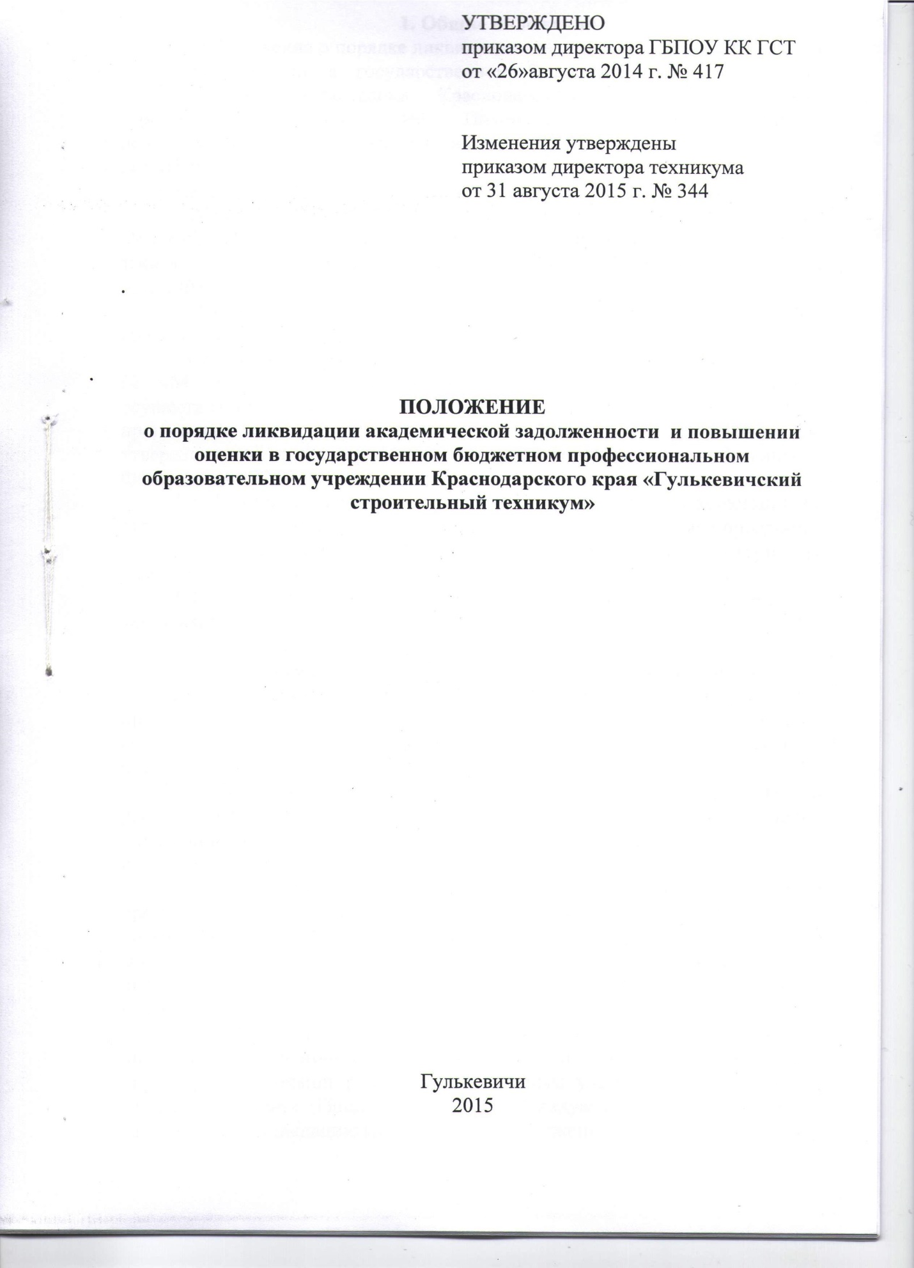

1. Общие положения
1.1. Положение о порядке ликвидации академической задолженности и повышении оценки в государственном бюджетном профессиональном образовательном учреждении Краснодарского края «Гулькевичский строительный техникум» (далее – Положение, техникум) разработано с целью регулирования процесса ликвидации академических задолженностей и повышения положительной оценки студентами техникума.
1.2. Настоящее Положение разработано в соответствии с:
- Федеральным законом «Об образовании в Российской Федерации» от 29 декабря 2012 г. № 273-ФЗ с изменениями, утвержденными Федеральными законами от 04.06.2014 г. №145-ФЗ, от 06.04.2015 №68-ФЗ, от 02.05.2015 №122-ФЗ;
- Законом Краснодарского края «Об образовании в Краснодарском крае» от 16.07.2013 № 2770-КЗ;
- Приказом Министерства образования и науки Российской Федерации № 464 от 14.06.2013 г. «Об утверждении Порядка организации и осуществления образовательной деятельности по образовательным программам среднего профессионального образования», с изменениями, утвержденными приказами Министерства образования и науки Российской Федерации от 22.01.2014 №31 и от 15.12.2014 №1580.
1.3. Неудовлетворительные результаты промежуточной аттестации по одному или нескольким дисциплинам (модулям) образовательной программы или непрохождение промежуточной аттестации при отсутствии уважительных причин признаются академической задолженностью.
1.4. Обучающиеся обязаны ликвидировать академическую задолженность.

2. Порядок ликвидации академической задолженности
2.1. По завершении каждого учебного семестра классные руководители предоставляют заместителю директора докладные записки с персональным списком обучающихся, имеющих академические задолженности (Приложение 1).
2.2. На основании утвержденного заместителем директора по учебной работе списка издается приказ директора техникума о предоставлении обучающимся права ликвидировать академическую задолженность с приложением графика о ликвидации.
Студенты, имеющие академическую задолженность, вправе пройти промежуточную аттестацию по соответствующей дисциплине (модулю) не более двух раз в сроки, определяемые техникумом, в пределах одного года с момента образования академической задолженности. В указанный период не включаются время болезни студента, нахождение его в академическом отпуске.
2.3. Пересдача проводится при наличии листа-разрешения на ликвидацию академической задолженности, подписанного заместителем директора по учебной работе с обязательным указанием срока действия данного документа (Приложение 2) и индивидуальной (экзаменационной) ведомости на ликвидацию академической задолженности (Приложение 3, 4).
2.4. Студентам, которые не смогли сдать зачеты и экзамены в установленные сроки по уважительной причине, подтвержденной соответствующими документами, приказом директора техникума предоставляется право на продление экзаменационной сессии.
2.3. Пересдача неудовлетворительных результатов промежуточной аттестации допускается в любой период до окончания семестра, в котором получены такие результаты или в течение месяца с момента начала следующего семестра.
2.4. Пересдача неудовлетворительной оценки по одной и той же дисциплине (модулю) допускается не более двух раз: преподавателю, принимавшему экзамен первоначально – один раз; экзаменационной комиссии – один раз. Неявка студента на переэкзаменовку без уважительной причины приравнивается к получению неудовлетворительной оценки.
2.5. Состав экзаменационной комиссии формируется и утверждается заместителем директора по учебной работе. В состав экзаменационной комиссии включаются:
- преподаватель, который вел учебные занятия по данной учебной дисциплине (модулю) в экзаменуемой группе;
- председатель учебно-методического объединения или преподаватель, ведущий учебные занятия по данной учебной дисциплине (модулю) в других группах;
- заместитель директора по учебной работе.
2.6. Повторная промежуточная аттестация проводится в соответствии с комплектом контрольно-оценочных средств по учебной дисциплине (модулю), предложенных группе. Результаты промежуточной аттестации оформляются экзаменационной и (или) зачетной ведомостями. Решение комиссии является окончательным.
2.7. Студент, получивший неудовлетворительную оценку при пересдаче экзамена экзаменационной комиссии отчисляется из техникума. В пределах действующего срока ликвидации академической задолженности запрещается отказывать студенту в выдаче экзаменационного листа-направления для пересдачи, кроме следующих случаев:
- студент представлен к отчислению из техникума;
- студент уже реализовал свое право двух пересдач.
2.8. Срок ликвидации академической задолженности может быть продлен в исключительных случаях, при наличии уважительных причин подтвержденных документально по личному заявлению студента (Приложение 5). К заявлению студента прилагаются объяснительная записка о причинах несвоевременного прохождения промежуточной аттестации и документы, подтверждающие уважительные причины для отсрочки (Приложение 6). Продление срока ликвидации академической задолженности при наличии уважительных причин не может превышать одного месяца с момента устранения обстоятельств, явившихся препятствием для прохождения промежуточной аттестации в соответствии с графиком аттестаций по основной профессиональной образовательной программе. Если студент не ликвидировал академическую задолженность по истечении представленной отсрочки, он подлежит отчислению из техникума.
2.9. Студенты, не прошедшие промежуточной аттестации по уважительным причинам или имеющие академическую задолженность, переводятся на следующий курс условно до 1октября.

3. Повышение положительной оценки
3.1. По завершении промежуточной аттестации на основании письменного заявления студента и по согласованию с заместителем директора по учебной работе допускается повторная сдача одного экзамена (дифференцированного зачета) с целью углубления знаний и повышения оценки (Приложение 7). При наличии неудовлетворительной оценки, полученной в ходе промежуточной аттестации, повторная сдача экзамена (дифференцированного зачета) с целью углубления знаний и повышения оценки запрещается. Новую оценку в зачетной книжке и в заявлении на повышение оценки выставляет преподаватель. Все исправления в ведомости, журнале делает классный руководитель на основании записи преподавателя в заявлении на пересдачу.
3.2. В первом семестре выпускного курса в исключительных случаях допускается повторная сдача двух дисциплин с целью повышения положительной оценки по дисциплинам предшествующих семестров. Подобная пересдача может быть проведена не позднее 1 апреля. Повторная сдача дисциплины с целью повышения положительной оценки в последнем семестре обучения запрещается.
3.3. Пересдача проводится при наличии листа-разрешения на повторную сдачу одного экзамена (дифференцированного зачета) с целью углубления знаний и повышения оценки, подписанного заместителем директора по учебной работе с обязательным указанием срока действия данного документа (Приложение 8).
3.4. Преподавателям категорически запрещается осуществлять прием пересдачи без листа-разрешения на повторную сдачу одного экзамена (дифференцированного зачета) и индивидуальной (экзаменационной) ведомости на повторную сдачу одного экзамена (дифференцированного зачета) (Приложение 9, 10) или при наличии листа-разрешения, срок действия которого истек или не указан.

Приложение 1

Заместителю директора по УР
____________________________
(Ф.И.О.)
от классного руководителя группы
№__________________________
____________________________
(Ф.И.О.)

Докладная записка

Довожу до Вашего сведения, что по итогам семестра ___ 20___/___ учебного года академические задолженности имеют следующие обучающиеся:

№ п/п | Ф.И.О. студента | Группа | Наименование дисциплины (модуля)

«________»______________ 20___г.__________________________
подпись

Приложение 2

Государственное бюджетное профессиональное
образовательное учреждение Краснодарского края
«Гулькевичский строительный техникум»

Разрешение
на ликвидацию академической задолженности

Ф.И.О. обучающегося______________________________________________

Группа_______________, курс ________
Специальность\ профессия__________________________________________
№ п/п | Наименование  Дисциплины (модуля) | Преподаватель | Планируемая дата  пересдачи | Подпись  преподавателя

Заместитель директора по УР __________ /Е.И.Шестых/
Ознакомлен ___________________________ _______________________

Приложение 3

Государственное бюджетное профессиональное
образовательное учреждение Краснодарского края
«Гулькевичский строительный техникум»

ИНДИВИДУАЛЬНАЯ ВЕДОМОСТЬ
ликвидации академической задолженности
Обучающегося ____________________________________________________
Ф.И.О.
Группа_______________, курс ________
Специальность\ профессия ________________________________________
__________________________________________________________________

№ | Наименование дисциплины | Преподаватель | Дата | Оценка | Подпись преподавателя

Заключение: на основании полученных оценок считать задолженность по
указанным дисциплинам за 20_____ - 20____ учебный год
непогашенными / погашенными.

Заместитель директора по УР ______________ Е.И.Шестых

«________»__________________ 20____г.

Приложение 4

Государственное бюджетное профессиональное
образовательное учреждение Краснодарского края
«Гулькевичский строительный техникум»

ИНДИВИДУАЛЬНАЯ ЭКЗАМЕНАЦИОННАЯ ВЕДОМОСТЬ
ликвидации академической задолженности
Обучающегося ____________________________________________________
Ф.И.О.
Группа_______________, курс ________
Специальность\ профессия__________________________________________
№ | Наименование дисциплины | Преподаватель | Дата | Оценка | Подпись преподавателя

Заключение: на основании полученных оценок считать задолженность по
указанным дисциплинам за 20_____ - 20____ учебный год
непогашенными / погашенными.

Заместитель директора по УР Р ______________ Е.И.Шестых

«________»__________________ 20____г.

Приложение 5

Заместителю директора по УР
____________________________
(Ф.И.О.)
от студента(ки) группы №_____
____________________________
(Ф.И.О.) полностью
____________________________

Заявление
об установлении индивидуальных сроков ликвидации академических задолженностей

Прошу установить индивидуальные сроки ликвидации академических задолженностей за зимнюю/летнюю экзаменационную сессию по следующим дисциплинам:

1.___________________________________________________
2. ___________________________________________________
3. ___________________________________________________
4. ___________________________________________________

«____»___________20___г.

студент(ка) / /
(подпись) (Ф.И.О.)

Приложение 6

Заместителю директора по УР
____________________________
(Ф.И.О.)
от студента(ки) группы №_____
____________________________
(Ф.И.О.) полностью
____________________________

Объяснительная записка
о причинах несвоевременной сдачи зачетов/экзаменов

Я,________________________________________________________________,
(ФИО)
имею на конец зимней/летней экзаменационной сессии, следующие академические задолженности, а именно:
1.
2.
3.

Вышеозначенные задолженности обусловлены:
- моей болезнью в течение сессии с _________ по _________ (подтверждается медицинской справкой);
- длительной болезнью в течение семестра с _________ по _________ (подтверждается медицинской справкой);
- экстренными семейными обстоятельствами_____________________________ (краткая расшифровка семейных обстоятельств) (подтверждается соответствующими документами);
- другими уважительными причинами ___________________________________(подтверждается соответствующими документами).

«____»___________20___г.

студент(ка) / /
(подпись) (Ф.И.О.)
Примечание:
При отсутствии уважительных причин обусловливающих наличие академических задолженностей на время окончания сессии в п.2 указывается:
1. Уважительных причин обусловливающих академические задолженности на время окончания зимней/летней экзаменационной сессии не имею.
Приложение 7

Заместителю директора по УР
____________________________
(Ф.И.О.)
от студента(ки) группы №_____
____________________________
(Ф.И.О.) полностью
____________________________

Заявление
на повторную сдачу одного экзамена (дифференцированного зачета) с целью углубления знаний и повышения оценки
Прошу разрешить повторную сдачу одного экзамена (дифференцированного зачета) с целью углубления знаний и повышения оценки

1.___________________________________________________

«____»___________20___г.

студент(ка) / /
(подпись) (Ф.И.О.)

Приложение 8

Государственное бюджетное профессиональное
образовательное учреждение Краснодарского края
«Гулькевичский строительный техникум»

Разрешение
на повторную сдачу одного экзамена (дифференцированного зачета) с целью углубления знаний и повышения оценки

Ф.И.О. обучающегося______________________________________________

Группа_______________, курс ________
Специальность\ профессия__________________________________________
№ | Наименование  дисциплины\дисциплин | Преподаватель | Планируемая дата  пересдачи | Подпись  преподавателя

Заместитель директора по УР __________ /Е.И.Шестых/
Ознакомлен ___________________________ ________________________
Приложение 9

Государственное бюджетное профессиональное
образовательное учреждение Краснодарского края
«Гулькевичский строительный техникум»

ИНДИВИДУАЛЬНАЯ ВЕДОМОСТЬ
повторной сдачи одного экзамена (дифференцированного зачета)
с целью углубления знаний и повышения оценки

Обучающегося ____________________________________________________
Ф.И.О.
Группа_______________, курс ________
Специальность\ профессия__________________________________________
__________________________________________________________________

№ | Наименование дисциплины | Преподаватель | Дата | Оценка | Подпись преподавателя

Заключение: на основании полученных оценок считать задолженность по
указанным дисциплинам за 20_____ - 20____ учебный год
непогашенными / погашенными.

Заместитель директора по УР ______________ Е.И.Шестых

«________»__________________ 20____г.
Приложение 10

Государственное бюджетное профессиональное
образовательное учреждение Краснодарского края
«Гулькевичский строительный техникум»

ИНДИВИДУАЛЬНАЯ ЭКЗАМЕНАЦИОННАЯ ВЕДОМОСТЬ
повторной сдачи одного экзамена (дифференцированного зачета)
с целью углубления знаний и повышения оценки

Обучающегося ____________________________________________________
Ф.И.О.
Группа_______________, курс ________
Специальность\ профессия___________________________________________
__________________________________________________________________
№ | Наименование дисциплины | Преподаватель | Дата | Оценка | Подпись преподавателя

Заключение: на основании полученных оценок считать задолженность по
указанным дисциплинам за 20_____ - 20____ учебный год
непогашенными / погашенными.

Заместитель директора по УР ______________ Е.И.Шестых

«________»__________________ 20____г.

